OFİS YAZILIMLARI

Öğr. Gör. Ali Mertcan Köse

Battal Gazi Anadolu Lisesi

Siber Güvenlik

# İçindekiler

İçindekiler i

Tablo Dizini ii

Şekil Listesi iii

Office Yazılımları 1

Microsoft Word 1

Microsoft Excel 1

# Tablo Dizini

Tablo 1. Öğrenci Listesi 1

# Şekil Listesi

Şekil 1. Diyarbakır’ın Surları 5

# Office Yazılımları

***Veri:*** Bilgisayara girilen işlenmemiş durumundaki bilgilerdir. Yani veri belirli konulardaki gerçeklerin sembolik ifadesidir.

**Enformasyon:** Verinin ilişkili bağlantılar sonucunda anlam kazanmış halidir.

**Bilgi:** Bilen tarafından içselleştirildiği, tecrübe ve algıları tarafından şekillendirildiği için genellikle kişisel ve özneldir.

**Bilgelik:** Şuana kadar üzerinde durduğumuz veri, enformasyon ve bilgi tamamlanmış süreçler sonunda ulaştığımız durumlar olarak değerlendirilebilir. Diğer Anlamıyla Bilgelik Bilgi piramidinin son basamağı olmakla beraber bilgi üzerindenyeni fikir üretme veya buluş aşamasıdır.

## Microsoft Word

Microsoft Excel

Tablo 1. Öğrenci Listesi

|  |  |  |  |
| --- | --- | --- | --- |
| **Öğrenci Numarası** | **Öğrenci İsmi** | **Soy isim** | **Bölümü** |
| 24osg036 | İbrahim | Şeker | Siber Güvenlik |
| 24osg030 | Safa | Gençay | Bilgisayar Programcılığı |
| 24osb051 | Emre | Köprülü | Bilgisayar Teknolojisi |

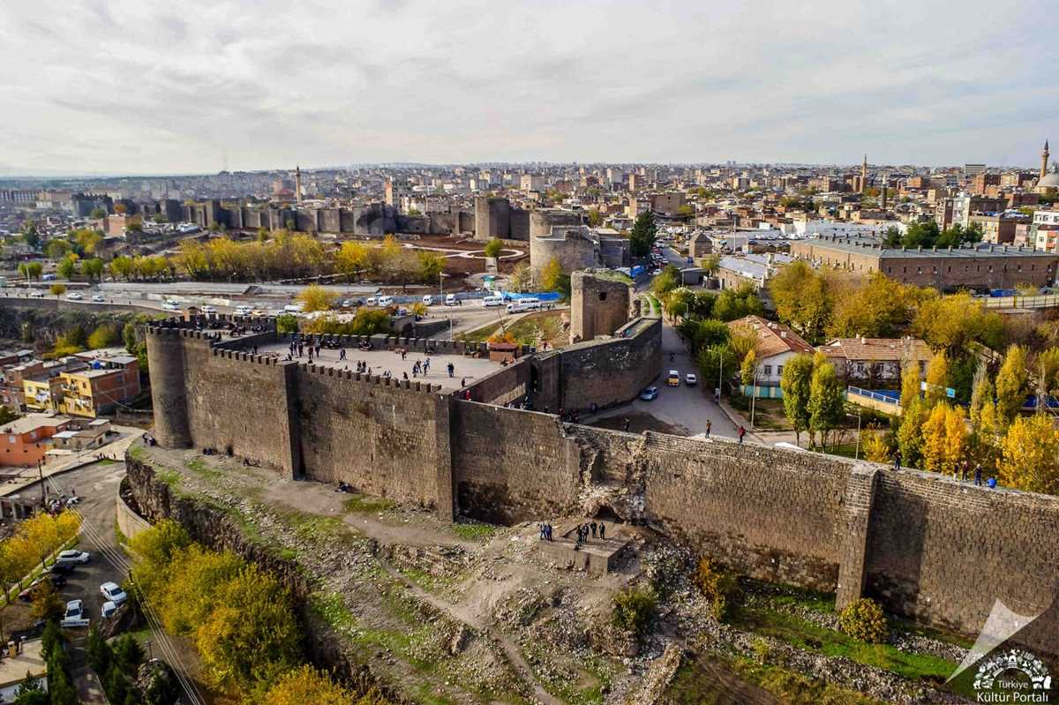

Şekil 1. Diyarbakır’ın Surları (Kültür ve Turizm Bakanlığı, 2025)

KAYNAKÇA

Kültür ve Turizm Bakanlığı. (2025, 03 26). *Diyarbakır'ın Surları.* Kültür Portalı: https://www.google.com/url?sa=i&url=https%3A%2F%2Fwww.kulturportali.gov.tr%2Fportal%2Fdiyarbakir-surlari&psig=AOvVaw3CDDU0k3fbEYIz2LGBosU5&ust=1743079790292000&source=images&cd=vfe&opi=89978449&ved=0CBcQjhxqFwoTCJD7vrDkp4wDFQAAAAAdAAAAABAE adresinden alındı